


MAPA DE RIESGOS INSTITUCIONAL Y POR PROCESOS

CÁMARA DE REPRESENTANTES

2021

CONTENIDO
1.PRESENTACIÓN 3
2. INTRODUCCIÓN 3
3. JUSTIFICACIÓN 3
4. OBJETIVO 3
5. ALCANCE 3
6. MARCO DE REFERENCIA 4
7. COMPROMISO CON LOS RIESGOS 6
8 RESPONSABLES 6
8.1. PRINCIPIOS ÉTICOS 6
8.2 VALORES 8
9. DESCRIPCIÓN DEL MAPA DE RIESGO 9
10. GLOSARIO 10
11. IMPLEMENTACIÓN DEL MAPA DE RIESGOS,ADMINISTRACIÓN Y LA POLITICA 12
12. ASPECTOS CON MAYOR POTENCIAL DE DESARROLLO 15
13. HERRAMIENTAS PARA EL DESARROLLO EN LA ADMINISTARCIÓN DE RIESGOS Y LA POLITICA 15
14. ESTRATEGIA DE DESARROLLO DEL MAPA DE RIESGO 15
15. SEGUIMIENTO Y EVALUACIÓN DE LA IMPLEMENTACIÓN DEl MAPA Y LA PÓLITICA 16
15.1 HERRAMIENTAS E INSTRUMENTOS DE CONTROL 16
16. VIGENCIA 17
17. CONTROL DE CAMBIOS 17

PRESENTACIÓN
El presente documento tiene el propósito de identificar, analizar y valorizar los riesgos operacionales de gestión, seguridad digital y corrupción de mayor incidencia en la Entidad, así mismo proporcionar una estructura de control que especifique los lineamientos necesarios y permitan armonizar los componentes de la administración del riesgo de gestión, y seguridad digital, labor realizada de acuerdo a las normas técnicas de calidad nacional tales como la “Guía de Administración de los Riesgos de Gestión, Corrupción y Seguridad Digital y el Diseño de Controles en Entidades Públicas”, emitida por el Departamento Administrativo de la Función Pública, la Secretaria de Transparencia de la Presidencia de la República y el Ministerio de Tecnologías de la información y comunicaciones, también, se articula con el Modelo Integrado de Planeación y Gestión (MIPG), que integra los Sistemas de Gestión de Calidad y de Desarrollo Administrativo con el Sistema de control Interno.
La Nueva guía busca generar lineamientos sobre el tema de riesgos en el marco del Modelo Integrado de Planeación y Gestión. (MIPG)
Esta herramienta gerencial, es la materialización del Módulo de Control estratégico correspondiente al componente de Administración de Riesgo, y que nos representa que acciones de alerta se presentan en el ejercicio Administrativo y que puedan afectar el cumplimiento de la Misión.
También incluye los riesgos de seguridad digital que se basan en la afectación de tres criterios en un activo o un grupo de activos dentro del proceso” Integridad, confidencialidad o disponibilidad” definiéndose de acuerdo con el modelo de Seguridad y Privacidad de la información de la Estrategia de Gobierno digital (GD) del ministerio de las tecnologías de la información y las comunicaciones.
El responsable de seguridad digital apoyara y acompañara a las diferentes líneas de defensa tanto para el reporte, como para la gestión y el tratamiento de estos riesgos.

En este mapa de seguridad digital se incluye las amenazas y vulnerabilidad

INTRODUCCIÓN
Es importante recordar que el Gobierno Nacional, mediante el Consejo Asesor en materia de Control Interno considero necesario unificar la metodología existente para la administración del riesgo de gestión, digital y corrupción, con el fin de hacer más sencilla la utilización de esta herramienta gerencial estableció una serie de elementos técnicos requeridos para el desarrollo adecuado, evitar duplicidades o reproceso, así mismo, entregar información suficiente y objetiva que les permitirá aumentar la

probabilidad de alcanzar sus objetivos institucionales y fortalecer el Sistema de Control Interno de las diferentes entidades y organismos de la Administración Pública.De igual forma, y con la entrada en vigencia del Modelo Integrado de Planeación y Gestión (MIPG) que integra los Sistemas de Gestión de Calidad y de Desarrollo Administrativo con el Sistema de control Interno para todas las entidades del Estado, el Departamento Administrativo de la Función Pública, la Secretaria de Transparencia de la Presidencia de la República y el Ministerio de Tecnologías de la información y comunicaciones presentan la “Guía de Administración de los Riesgos de Gestión, Corrupción y Seguridad Digital. Diseño de Controles en Entidades Públicas”, versión 2018 en el que la “Administración del Riesgo” se define a través de la metodología alineada al Modelo COSO 2013, COSO ERM 2017 y el Modelo de las Tres líneas de Defensa.
La Administración del Riesgo se sirve de la planeación estratégica (misión, visión, establecimiento de objetivos, metas, factores críticos de éxito), del campo de aplicación (procesos, proyectos, unidades de negocio, sistemas de información), del componente de ambiente de control y todos sus elementos, su revisión sistémica contribuye a que la entidad no solo garantice la gestión institucional y el logro de los objetivos, sino que fortalece el ejercicio del Control Interno en las entidades de la Administración Pública.
La armonización entre el nuevo Modelo y la Norma Técnica de Calidad NTCGP1000:2009, se sugiere adoptar la metodología planteada por la Dirección de Control Interno y Racionalización de Trámites del Departamento Administrativo de la Función Pública, con el fin de facilitarle a las entidades el ejercicio de la administración del riesgo. Cabe anotar que el ICONTEC a través de la norma NTC-ISO 31000 actualizó la norma NTC 5254 base para el documento original.

3. JUSTIFICACIÓN
Con la expedición del Decreto 1499 de 2017 y el Modelo Integrado de Planeación y Gestión MIPG, el mapa de riesgos matrices (gestión, digital, corrupción) se debe elaborar, actualizar, implementar anualmente, la cual hace parte de la segunda dimensión Direccionamiento Estratégico y Planeación, siendo este un proceso continuo y transversal, en donde intervienen las diferentes áreas funcionales de la administración de acuerdo con su competencia.

4. OBJETIVOS DE LA ADMINISTRACIÓN DEL RIESGO
Una vez se implemente la administración del riesgo, le permite a la Honorable Cámara de Representantes;
• Mejorar la eficacia y eficiencia operativa.

• Establecer una base confiable para la toma de decisiones y la planificación

• Cumplir con los requisitos legales y reglamentarios pertinentes.

• Aumentar la probabilidad de alcanzar los objetivos y proporcionar a la administración un aseguramiento razonable con respecto al logro de los mismos.

• Ser consciente de la necesidad de identificar y tratar los riesgos en todos los niveles de la entidad.

• Proteger los recursos del Estado.

• Asignar y usar eficazmente los recursos para el tratamiento del riesgo.

• Involucrar y comprometer a todos los servidores de las Entidad en la búsqueda de acciones encaminadas a prevenir y administrar los riesgos.

• Mejorar el aprendizaje y la flexibilidad organizacional.

5. ALCANCE
La administración del riesgo debe ser extensible y aplicable a todos los procesos de la Entidad.

“Un proceso efectuado por la Alta Dirección de la Entidad y por todo el personal para proporcionar a la administración un aseguramiento razonable con respecto al logro de los objetivos. El enfoque de riesgos no se determina solamente con el uso de la metodología, sino logrando que la evaluación de los riesgos se convierta en una parte natural del proceso de planeación”
Sin embargo, en materia de riesgos tanto de gestión, digitales como de corrupción se gestionan de acuerdo a criterios diferenciales de evaluación.

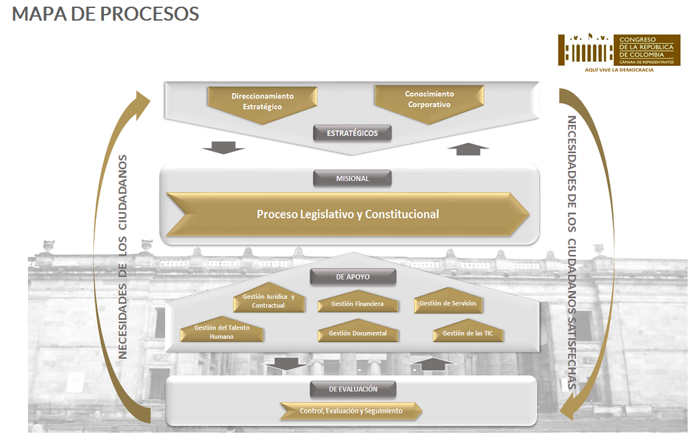

6.MARCO DE REFERENCIA

Ley 87 de 1993: Por la cual se establecen normas para el ejercicio del control interno en las entidades y organismos del Estado y se dictan otras disposiciones. (Modificada parcialmente por la Ley 1474 de 2011). Artículo 2 Objetivos del control interno: literal a). Proteger los recursos de la organización, buscando su adecuada administración ante posibles riesgos que los afectan. Literal f). Definir y aplicar medidas para prevenir los riesgos, detectar y corregir las desviaciones que se presenten en la organización y que puedan afectar el logro de los objetivos.
Ley 489 de 1998 : Estatuto Básico de Organización y Funcionamiento de la Administración Pública. Capítulo VI. Sistema Nacional de Control Interno.
Decreto 2145 de 1999: Por el cual se dictan normas sobre el Sistema Nacional de Control Interno de las Entidades y Organismos de la Administración Pública del orden nacional y territorial y se dictan otras disposiciones. (Modificado parcialmente por el Decreto 2593 del 2000 y por el Art. 8º.de la ley 1474 de 2011).

Directiva Presidencial 09 de 1999: Lineamientos para la implementación de la política de lucha contra la corrupción.
Decreto 2593 del 2000: Por el cual se modifica parcialmente el Decreto 2145 de noviembre 4 de 1999.
Decreto 1537 de 2001: Por el cual se reglamenta parcialmente la Ley 87 de 1993 en cuanto a elementos técnicos y administrativos que fortalezcan el sistema de control interno de las entidades y organismos del Estado. El parágrafo del Artículo 4º señala los objetivos del sistema de control interno (…) define y aplica medidas para prevenir los riesgos, detectar y corregir las desviaciones (…) y en su Artículo 3º establece el rol que deben desempeñar las oficinas de control interno (…) que se enmarca en cinco tópicos (…) valoración de riesgos. Así mismo establece en su Artículo 4º la administración de riesgos, como parte integral del fortalecimiento de los sistemas de control interno en las entidades públicas.
Decreto 4485 de 2009: Por el cual se adopta la actualización de la NTCGP a su versión 2009. Numeral 4.1 Requisitos generales literal g) “establecer controles sobre los riesgos identificados y valorados que puedan afectar la satisfacción del cliente y el logro de los objetivos de la entidad; cuando un riesgo se materializa es necesario tomar acciones correctivas para evitar o disminuir la probabilidad de que vuelva a suceder”. Este decreto aclara la importancia de la Administración del riesgo en el Sistema de Gestión de la Calidad en las entidades.
Ley 1474 de 2011: Estatuto Anticorrupción. Artículo 73. “Plan Anticorrupción y de Atención al ciudadano” que deben elaborar anualmente todas las entidades, incluyendo el mapa de riesgos de corrupción, las medidas concretas para mitigar esos riesgos, las estrategias anti trámites y los mecanismos para mejorar la atención al ciudadano
Decreto 943 de 2014: “Por el Cual se actualiza el Modelo Estándar de Control Interno MECI.
Guía de Administración de los Riesgos de Gestión, Corrupción y Seguridad Digital. Diseño de Controles en Entidades Públicas”, versión 2018: Suministrar lineamientos basados en una adecuada gestión del riesgo y controles a los mismos, que permitan a la alta dirección de las entidades tener una seguridad razonable en el logro de los objetivos
Decreto 1499 de 2017.Modelo Integrado de Planeación y Gestión (MIPG): Articula el nuevo sistema de gestión, que integra los anteriores sistemas de gestión de calidad y de desarrollo administrativo, con el sistema de Control Interno

7. COMPROMISO CON LOS RIESGOS
La CAMARA DE REPRESENTANTES se compromete en el desarrollo de sus actividades a controlar todos aquellos riesgos que pueden impedir el cumplimiento de los objetivos Institucionales y misionales, por lo cual adoptara mecanismos y acciones para gestionarlos de manera integral mediante una efectiva administración de los mismos, estos mecanismos nos permitirán identificar, valorar, evidenciar y administrar los riesgos propios de cada proceso, procedimiento o proyectos contando con la participación activa de los servidores públicos responsables de cada proceso, quienes serán los encargados para definir las acciones concretas para mitigar la materialización de los riesgos.

8. RESPONSABLES
La Dirección Administrativa de la Cámara de Representantes, sus dependencias adscritas, líderes de proceso, la Oficina de Control Interno serán las responsables de adquirir el compromiso de establecer, definir y mantener actualizada la presente política, y llevar a cabo las actividades tendientes a la valoración y asesoramiento de la gestión a nivel institucional.
Los líderes de cada proceso, los responsables de las dependencias, programas, planes y proyectos, coordinaran la realización e implementación de las técnicas y metodologías para administrar en riesgo y además elaboraran y actualizaran anualmente los mapas de riesgos de cada una de sus dependencias.
La Alta Dirección y la Oficina Coordinadora de Control Interno de Control Interno, evaluaran los aspectos considerados como críticos tanto internos como externos que puedan llegar a representar algún tipo de amenazas para la consecución o logro de objetivos estratégicos con miras a establecer acciones efectivas de control para la reducción del riesgo.
La Oficina de Planeación y Sistemas socializara la guía y metodología utilizada para la administración del riesgo y la consolidación de los mapas de riesgos por proceso.

8.1 PRINCIPIOS ÉTICOS
Los servidores de la Cámara de Representantes se deben orientar por los siguientes principios éticos para desempeñar su función pública, constituyéndose premisas de todas sus actuaciones.

- El interés general prevalece sobre el interés particular.
- Los bienes y recursos públicos están destinados exclusivamente para asuntos de interés general.
- La finalidad de la Cámara de Representantes es representar al pueblo, a través del cumplimiento de su misión.
- La función primordial del servidor público es servir a la ciudadanía.
- Quien administra recursos públicos rinde cuentas a la sociedad sobre su utilización y los resultados de su gestión.
- Todas las acciones que realiza la Cámara de Representantes son públicas y por tanto de interés general. La corporación está obligada a rendir cuentas ante la sociedad y el Estado.
- El servidor público no debe perder de vista que los objetivos de su trabajo son públicos y que su compromiso es, ante todo, con la sociedad para la cual y por la cual trabaja.
- Velar en el actuar como funcionarios por el cumplimiento de los objetos y metas de la corporación.
- Garantizar la conservación eficaz y eficiente de los objetivos y metas de la Corporación, así como la mejora continua en el desarrollo de los planes, programas y proyectos de la institución.
- El funcionario público debe actuar con rectitud y honradez

8.2 VALORES
El Departamento Administrativo de la Función Pública (DAFP)) brinda los siguientes valores éticos, para la orientación del actuar y proceder de los servidores públicos del país:
HONESTIDAD: Actúo siempre con fundamento en la verdad, cumpliendo mis deberes con transparencia y rectitud, y siempre favoreciendo el interés general.
RESPETO: Reconozco, valoro y trato de manera digna a todas las personas, con sus virtudes y defectos, sin importar su labor, su procedencia, títulos o cualquier otra condición.
COMPROMISO: Soy consciente de la importancia de mi rol como servidor público y estoy en disposición permanente para comprender y resolver las necesidades de las personas con las que me relaciono en mis labores cotidianas, buscando siempre mejorar su bienestar.
DILIGENCIA: Cumplo con los deberes, funciones y responsabilidades asignadas a mi cargo de la mejor manera posible, con atención, prontitud, destreza y eficiencia, para así optimizar el uso de los recursos del Estado
JUSTICIA: Actúo con imparcialidad garantizando los derechos de las personas, con equidad, igualdad y sin discriminación.
Por su parte la Cámara de Representantes como rama legislativa, teniendo en cuenta sus necesidades y experiencia de los funcionarios, eligieron por medio de votación cinco (5) valores que fortalecerán el ejercicio de sus funciones como servidores públicos, los cuales son:
VOCACIÓN DE SERVICIO: Tengo la disponibilidad de atender a mis compañeros y al ciudadano, para serles útil y siempre estar con disposición para satisfacer y atender sus necesidades.
EQUIDAD: Me comprometo a trabajar activamente para desafiar y responder a los prejuicios, el acoso y la discriminación, acatando las políticas de igualdad de oportunidades para todas las personas.
LENGUAJE CLARO: Me comunico de forma clara, fluida, precisa, completa, confiable y afable con una actitud abierta y comprensiva al informar y dialogar con las personas, facilitando y garantizando la comprensión y su satisfacción.
INCLUSIÓN: Comprendo, respeto y actúo para integrar a todas las personas en la sociedad, con el objetivo de que puedan participar y contribuir en ella, beneficiarse; y realizarse como individuos.
DIVERSIDAD: Promuevo la participación e integración en la sociedad de la pluralidad de personas, sin distingo de diferencia étnica, cultural, sexual, biológica, etc. Considero valiosas las múltiples manifestaciones humanas, las protejo y respeto.

9. DESCRIPCIÓN DEL MAPA DE RIESGOS

Dimensión 2. Direccionamiento Estratégico y Planeación- MIPG
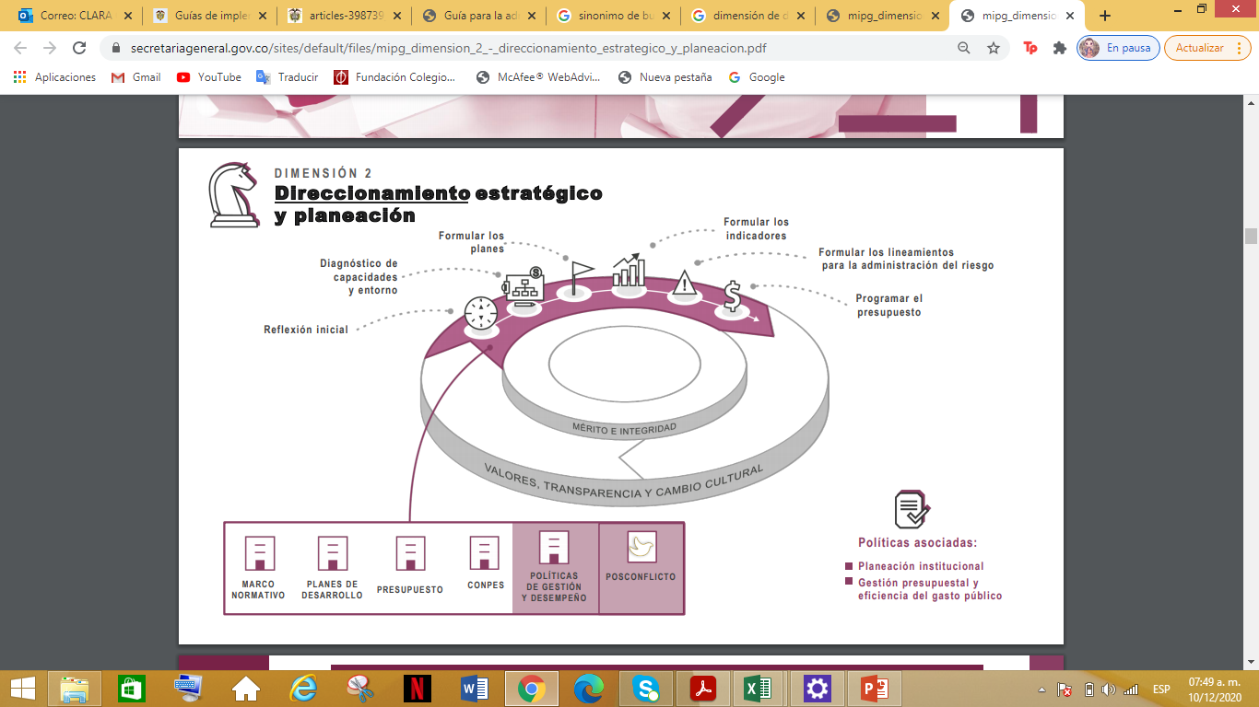

EL mapa de riesgos contempla los siguientes componentes: 1) Tipo de proceso 2) Nombre del proceso; 3) Riesgo; 4) Clasificación; 5) Causas; 6) Probabilidad; 7) Impacto, 8) Riesgos residual,09) Opción de Manejo,10) Actividades de control,11) Soporte,12) Responsables,13) Tiempo,14) Indicador, en las matrices digitales se adiciona las casillas 15) Vulnerabilidad,16) Amenazas y tiene como propósito a entender las amenazas y peligros en la Entidad y así motivar a todos a tomar acciones para prevenir o reducir los efectos de un posible evento.
9.1 ADMINISTRACIÓN DEL RIESGO
Es importante recordar que el Estado colombiano, mediante el Decreto 1537 de 2001, estableció una serie de elementos técnicos requeridos para el desarrollo adecuado y fortalecimiento del Sistema de Control Interno de las diferentes entidades y organismos de la Administración Pública, uno de ellos es la “Administración del Riesgo”, considerando que la identificación y análisis del riesgo entrega información suficiente y objetiva que les permitirá aumentar la probabilidad de alcanzar sus objetivos institucionales.
La Administración del Riesgo se sirve de la planeación estratégica (misión, visión, establecimiento de objetivos, metas, factores críticos de éxito), del campo de aplicación (procesos, proyectos, unidades de negocio, sistemas de información), del componente de Ambiente de Control y todos sus elementos, su revisión sistémica contribuye a que la entidad no solo garantice la gestión institucional y el logro de los objetivos sino que fortalece el ejercicio del Control Interno en las entidades de la Administración Pública.
9.2 PRINCIPIOS BÁSICOS PARA UNA ADECUADA ADMINISTRACIÓN DE RIESGOS.
Compromiso: Para el éxito de la administración de riesgos, es indispensable el compromiso de la Alta Dirección y los mandos superiores de cada unidad administrativa para promover una cultura de identificación y prevención de riesgos, así como definir políticas relacionadas con la administración de riesgos.
Conformación del equipo: Es importante que la institución cuente con un equipo responsable de la implementación del proceso de Administración de Riesgos, el cual cuente con un canal de comunicación directo con el director y mandos superiores de las unidades administrativas. Es recomendable que los integrantes de este equipo cuenten con conocimientos sobre la institución y sobre control interno, administración de riesgos e integridad en el sector público; con el fin de que se facilite la identificación, evaluación, análisis, respuesta, control, supervisión y comunicación de los riesgos; para construir posteriormente un mapa de riesgos institucionales.
Capacitación sobre la Guía: Una vez que se cuenta con el equipo responsable del proceso de administración de riesgos, debe capacitarse a sus integrantes en la instrumentación del presente documento.

9.3 RECURSOS
En cada uno de los elementos de la Administración del riesgo se contemplarán los recursos necesarios para la definición, implementación y efectividad de las acciones que permitan un tratamiento adecuado de los riesgos, teniendo en cuenta la viabilidad financiera para aplicar dichas acciones conforme a los lineamientos de la Alta Dirección.
10.GLOSARIO
Riesgo de gestión: Posibilidad de que suceda algún evento que tendrá un impacto sobre el cumplimiento de los objetivos. Se expresa en términos de probabilidad y consecuencias.
Riesgo de Seguridad Digital: Combinación de amenazas y vulnerabilidades en el entorno digital. Puede debilitar el logro de objetivos económicos y sociales, así como afectar la soberanía nacional, la integridad territorial, el orden constitucional y los intereses nacionales. Incluye aspectos relacionados con el ambiente físico, digital y las personas.
Riesgo de Corrupción: Posibilidad de que, por acción u omisión, se use el poder para desviar la gestión de lo público hacia un beneficio privado.
Gestión del Riesgo: Proceso efectuado por la alta dirección de la entidad y por todo el personal para proporcionar a la administración un aseguramiento razonable con respecto al logro de los objetivos.
Activo: En el contexto de seguridad digital son elementos tales como aplicaciones de la organización, servicios web, redes, Hardware, información física o digital, recurso humano, entre otros, que utiliza la organización para funcionar en el entorno digital.
Causa: Todos aquellos factores internos y externos que solos o en combinación con otros, pueden producir la materialización de un riesgo.
Consecuencia: Los efectos o situaciones resultantes de la materialización del riesgo que impactan en el proceso, la entidad, sus grupos de valor y demás partes interesadas.

Probabilidad: Se entiende como la posibilidad de ocurrencia del riesgo, ésta puede ser medida con criterios de Frecuencia o Factibilidad.
Impacto: Se entiende como las consecuencias que puede ocasionar a la organización la materialización del riesgo.
Riesgo Inherente: Es aquel al que se enfrenta una entidad en ausencia de acciones de la dirección para modificar su probabilidad o impacto.
Riesgo Residual: Nivel de riesgo que permanece luego de tomar medidas de tratamiento del riesgo.
Mapa de Riesgos: Documento con la información resultante de la gestión del riesgo.
Vulnerabilidad: Es una debilidad, atributo, causa o falta de control que permitiría la explotación por parte de una o más amenazas contra los activos.
Amenazas: Situación potencial de un incidente no deseado, el cual puede ocasionar daño a un sistema o a una organización
Causa potencial de un inciden Disponibilidad:
Tolerancia al riesgo: Son los niveles aceptables de desviación relativa a la consecución de objetivos. Pueden medirse y a menudo resulta mejor, con las mismas unidades que los objetivos correspondientes. Para el riesgo de corrupción la tolerancia es inaceptable. P
Ropi

edad de ser accesible y utilizable a demanda por una entidad

11. IMPLEMENTACIÓN DEL MAPA DE RIESGOS
En el marco del modelo integrado de planeación y de gestión -MIPG y su componente en la segunda Dimensión Direccionamiento Estratégico, la Cámara de Representantes, desarrollara estrategias asociadas al control de los riesgos y evitar la materialización de los mismos realizando el seguimiento y monitoreo

Gráfico 2. Dimensiones Operativas MIPG
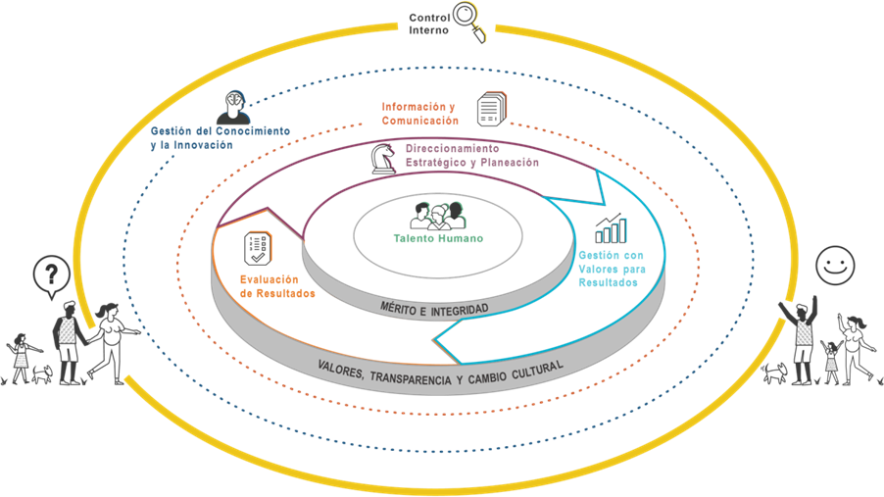
Fuente: Función Publica

12. ASPECTOS CON MAYOR POTENCIAL DE DESARROLLO

Los aspectos con mayor potencial de desarrollo se determinarán una vez se implemente el mapa de riesgos, la política de administración de riesgos, logrando la eficiencia y efectividad en los controles evitando que se materialicen los diferentes riesgos de la Entidad.

13. HERRAMIENTAS PARA EL DESARROLLO DE LA ADMINISTRACIÓN DE LOS RIESGOS

La Administración de los riesgos es transversal a todos los procesos de la Cámara de Representantes del Congreso de la República, es por ello que es tan importante que el control a los riesgos se ha enfocado a las causas y que sean gestionados a través de las diversas herramientas de la entidad para facilitar la operación, el desarrollo de sus funciones, la seguridad y protección de datos y garantizar la información y cumplir con los objetivos de la Entidad

14. ESTRATEGIA DE DESARROLLO DE LA ADMINISTRACIÓN DE RIESGOS

El MIPG reconoce la administración de los riesgos dentro de una de las dimensiones más relevantes en la planeación y gestión de las entidades; en tanto que permite no sólo la articulación interna en todo el ciclo de la gestión, encaminada a tomar mejores decisiones; sino que además garantiza el pleno ejercicio en aplicación de controles a los riesgos.
Con referencia a lo anterior se requiere como estrategia potencializar las herramientas existentes en la Cámara de Representantes para iniciar un proceso de fortalecimiento en la administración de los riesgos.

15. SEGUIMIENTO, MONITOREO Y EVALUACIÓN DE LA IMPLEMENTACIÓN DEL MAPA DE RIESGOS
El monitoreo o seguimiento de riesgos se realiza en primera instancia por el responsable del proceso y en instancias posteriores por las auditorías internas de gestión programadas por la Oficina de Control Interno. La finalidad principal de éstas, es verificar las disposiciones de monitoreo y sugerir los correctivos u oportunidades de mejora para los ajustes necesarios a los riesgos identificados.
El monitoreo a los riesgos deberá realizarse periódicamente, la verificación sobre el cumplimiento de los controles, acciones implementados en los diferentes riesgos propuestos en cada uno de los procesos que componen la corporación. Así mismo, debe incluir la actualización de los riesgos si se presentan cambios en el proceso que afecten la seguridad de la información y una actualización del riesgo en el momento que se requiera. A través de las acciones, controles y metas establecidas en los planes estratégicos o planes de acción de la entidad asociadas a la política de Administración de Riesgos, se deben estructurar e implementar controles efectivos,

donde se asegure la efectividad de estos, permitiendo mantener estándares y garantizar el cumplimiento de la política.

15.1 HERRAMIENTAS E INSTRUMENTOS DE CONTROL
La Política de Administración de Riesgos, el Mapa de Riesgos, seguimientos a los riesgos se divulgarán a todos los servidores públicos de la Honorable Cámara de Representantes y público en general conforme a la estrategia de Gobierno.
En temas de accesibilidad y visibilidad, la página de la Cámara de Representantes del Congreso de la República cuenta un botón de Transparencia y acceso a la Información Pública, información pública en diversos idiomas y lenguas y formatos alternativos comprensibles para diferentes grupos étnicos y culturales como consecuencia de las peticiones y requerimientos realizados por estas comunidades.
- Un link para acceder a esta herramienta de gestión: http://www.camara.gov.co/mapa-de-riesgos

16. VIGENCIA

El mapa de riesgos de la Cámara de Representante, rige a partir de la aprobación,

17. CONTROL DE CAMBIOS
ASPECTOS QUE CAMBIARON EN EL DOCUMENTO | DETALLES DE LOS CAMBIOS EFECTUADOS | RESPONSABLE DE LA SOLICITUD DEL CAMBIO | FECHA DEL CAMBIO DD/MM/AA | VERSION

